Практикум 6. Предел функции. Непрерывность
Цель работы – научиться строить и использовать для исследования функций графические модели точек разрыва функции.
Продолжительность работы - 2 часа.
Оборудование – работа выполняется в компьютерном классе с использованием пакета MATLAB.
Порядок выполнения
- Знакомство со справочным материалом по математике
- Знакомство со справочным материалом по пакету MATLAB.
- Изучение примеров использования пакета MATLAB для исследования математических моделей.
- Самостоятельное выполнение упражнений. При выполнении упражнений в случае сообщения системы об ошибке рекомендуется найти и исправить ошибку самостоятельно; однако, если после многократных попыток сделать это не удается, то можно и нужно проконсультироваться с преподавателем.
P.S. Отчитываться перед преподавателем о выполнении упражнений не нужно. Однако, следует учесть, что их выполнение – залог успешного написания контрольной работы по модулю, поскольку контрольная работа составлена из аналогов упражнений.
Справочный материал по математике
1. Понятие предела функции на бесконечности и его графическая модель
Понятие предела функции на бесконечности имеет много общего с понятием предела последовательности.
Число  называют пределом функции  при , стремящемся к (пишут 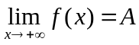), если для каждого 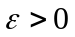 найдется положительное число такое, что для всех 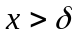 выполняется неравенство 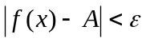.
Число называется пределом функции при , стремящемся к (пишут 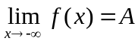), если для каждого найдется положительное число такое, что для всех 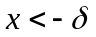 выполняется неравенство .
Число называется пределом функции при , стремящемся к (пишут 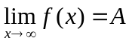), если для каждого найдется положительное число такое, что для всех 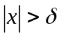 выполняется неравенство .
С геометрической точки зрения тот факт, что 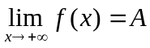 (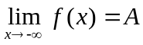) означает, что для произвольного 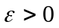 можно найти такое 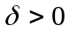, что все точки графика функции  на интервале 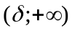 (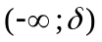), лежат внутри полосы 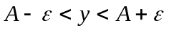. График функции по мере ухода вправо (влево) как бы «прижимается» к прямой 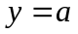.
2. Понятие предела функции в точке и его графическая модель
Число называют пределом функции в точке , если эта функция определена в некоторой окрестности точки , за исключением, быть может, самой точки , и для каждого найдется число такое, что для всех 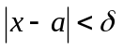, 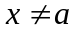, выполняется неравенство . В этом случае пишут 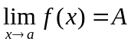.
С геометрической точки зрения тот факт, что является пределом функции при , стремящемся к , означает, что для произвольного можно найти такое , что все точки 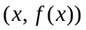 графика функции с абсциссами из проколотой окрестности точки лежат внутри полосы . Напомним, что проколотой окрестностью точки называется множество вида 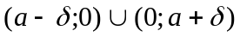.
3. Различные типы пределов
Число 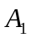 называют пределом слева функции в точке и обозначают 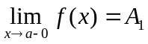, если для каждого найдется число такое, что для всех 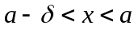, выполняется неравенство 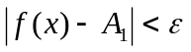.
Число 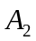 называют пределом справа функции в точке и обозначают 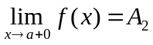, если для каждого найдется число такое, что для всех 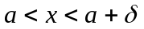, выполняется неравенство 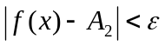.
Имеет место следующее утверждение: для того, чтобы функция имела предел, равный , в точке , необходимо и достаточно, чтобы выполнялось равенство 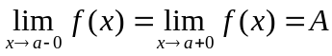.
4. Непрерывность функции в точке
Функция 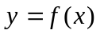, определенная в некоторой окрестности точки , называется непрерывной в точке , если выполнены следующие три условия:
(1) функция определена в точке ;
(2) существует 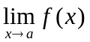;
(3) 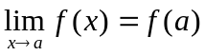.
Если нарушено хотя бы одно из условий (1) – (3), то называют точкой разрыва функции.
5. Типы точек разрыва функция
Пусть - точка разрыва функции . Различают следующие случаи.
а) существует, но нарушены условия (1) или (2). В этом случае называют точкой устранимого разрыва функции.
б) не существует. Если при этом существуют оба односторонних предела 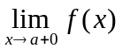 и 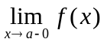, то называют точкой разрыва 1-го рода. При этом разность 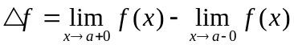 называют скачком функции.
в) В остальных случаях называют точкой разрыва 2-го рода.
Справочный материал по пакету MATLAB
Построение графиков функций с помощью команды fplot
Использование команды plot – неединственный способ построения графиков функций в MATLAB. Рассмотрим построение графиков с помощью команды fplot. Эта команда строит график функции  без предварительного вычисления векторов 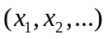 и 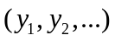. Она вычисляет таблицу значений функции самостоятельно.
Есть разные форматы вызова этой функции. Рассмотрим формат, в котором функция указывается как строка символов. Базовый вариант этого формата имеет вид:
fplot ('function', [limits])
Здесь 'function' – строка символов, представляющая функцию в виде формулы с неизвестным.
Аргумент limits может быть представлен либо двухкомпонентным вектором [xmin xmax], либо четырехкомпонентным вектором [xmin xmax ymin ymax]. Укороченный вариант задает пределы изменения аргумента x. Расширенный – дополнительно представляет пределы изменения функции.
Функция fplot может использоваться с дополнительным параметром – строкой спецификаторов, определяющих тип и цвет линий и маркеров. Эти спецификаторы – такие же, как и в команде plot.
Например, график функции 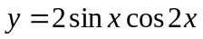 на отрезке 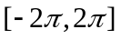 можно построить, набрав в командном окне:
>> fplot('2*sin(x)*cos(2*x)', [-2*pi 2*pi])
или со строкой спецификаций:
>> fplot('2*sin(x)*cos(2*x)', [-2*pi 2*pi], 'r*')
Важное о функции fplot:
(1) При построении графика аргумент в строке 'function' может быть обозначен любым символом (если в примерах выше вместо x использовать t, то результат не изменится).
(2) При вычислении таблицы значений и функция fplot проявляет некоторый интеллект – в местах резкого изменения функции значения аргумента x выбираются с более мелким шагом. Это наглядно видно, если при построении графика табличные точки не соединять линией.
>> fplot('2*sin(x)*cos(2*x)', [-2*pi 2*pi], '.')
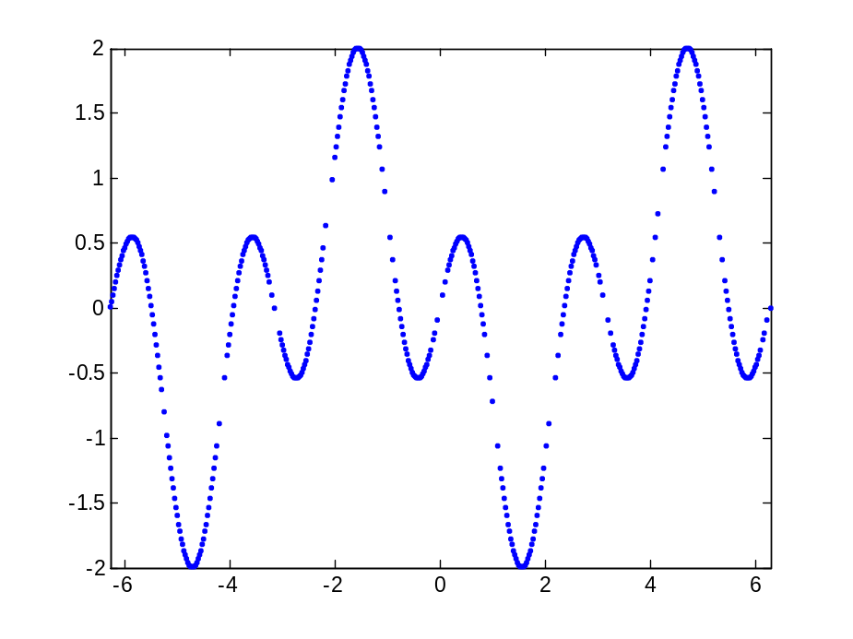
(3) Функция fplot гарантирует, что относительное отклонение воспроизводимой функции отличается от ее идеального графика не более чем на 0,2%. Если нужен более точный или более грубый график, то после двух обязательных аргументов в функции fplot можно задать желаемую относительную погрешность – число, меньшее 1.
Например, по команде >> fplot('2*sin(x)*cos(2*x)', [-2*pi 2*pi], '.',0.005) строится график функции , отличающийся от идеальной кривой не более чем на 5%.
(4) Функция fplot умеет возвращать значения компонентов векторов x и y, если к ней обратиться следующим образом:
[x y] = fplot('name_fun', [limits])
(5) Пусть требуется построить с помощью команд fplot в одной системе координат два графика: один на промежутке [a,b], другой – на промежутке [b,d]. Для этого надо к с помощью команды xlim указать объединение этих промежутков как пределы изменения графического окна по горизонтальной оси:
fplot ('function 1', [a,b])
hold on
fplot ('function 2', [b,d])
xlim([a,d])

Исследование математических моделей средствами MATLAB:
пояснение и примеры
(1) Для получения адекватного (не искаженного) представления о поведении функции советуем точки, по которым ведется построение операторами flot и fplot, линией не соединять.
Пример 1
Сравним «графики» функции 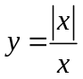, построенные функцией fplot с использованием разных режимов.
>> figure(1)
>> fplot('abs(x)/x',[-2 2 -2 2])
>> grid on
>> figure(2)
>> fplot('abs(x)/x',[-2 2 -2 2],'.')
>> grid on
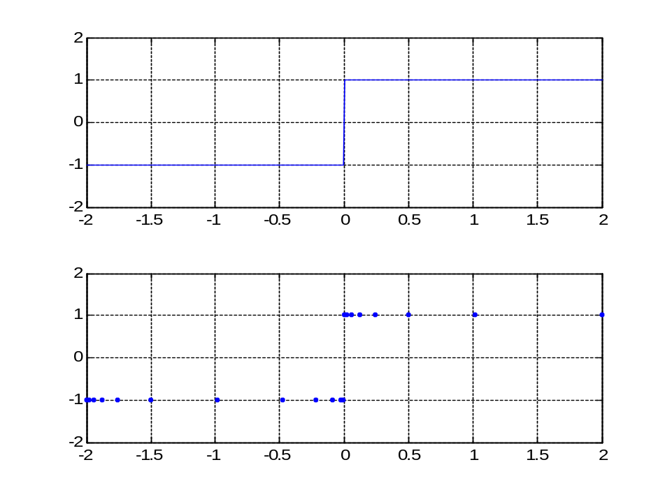
(2) Пусть нас интересует, имеет ли функция 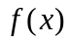 предел в некоторой точке 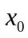 и, если имеет, то чему равно (хотя бы приближенно) его значение. Ответы на эти вопросы можно получить, опираясь на графическую модель предела функции. Начинаем с того, что строим «график» функции в MATLAB на каком-нибудь промежутке, включающем точку . Если при анализе полученного рисунка остаются вопросы, то для уточнения поведения функции вблизи график можно построить заново, на более узком промежутке.
Если нас интересует предел функции на бесконечности, то нужно построить графики на нескольких отрезках, шаг за шагом увеличивая правую границу.
Пример 2. Проиллюстрируем графически 1-й и 2-й замечательные пределы.
Строим график функции 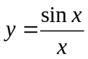 вблизи нуля:
Программа | Результат
fplot('sin(x)/x', [-1 1],'.')  grid on  xlabel('x'), ylabel('y') | 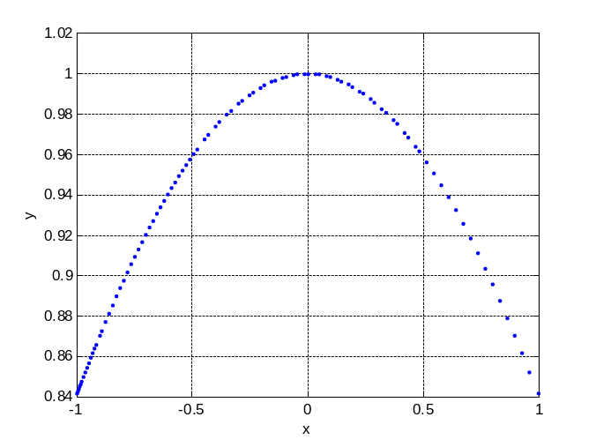
График подтверждает хорошо известный факт: 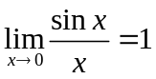. Впрочем, о том, что значение предела не просто близко к 1, а равно точно 1, по представленному графику заключить нельзя.
Строим график функции 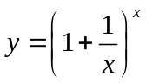 при больших (по модулю) значениях .
Программа | Результат
x=10:0.001:500;  y=(1+1./x).^x;  plot(x,y)  grid on  clear  hold on  x=-500:0.001:-10;  y=(1+1./x).^x;  plot(x,y) | 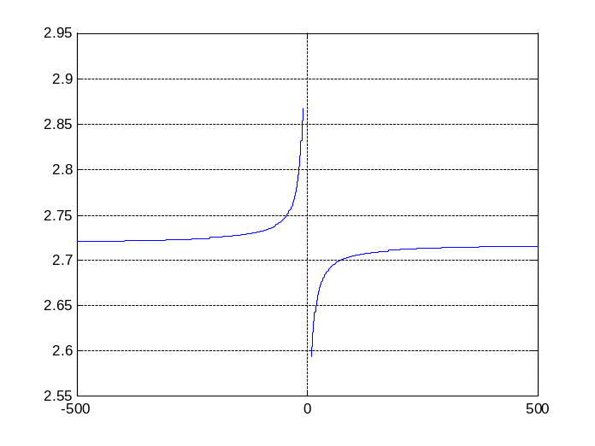

График подтверждает существование 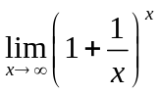 и дает приближенное представление о его значении.
(3) С помощью графиков можно качественно исследовать функцию на непрерывность.
Пример 3. Определить характер точек разрыва функции 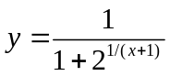.
Функция определена на промежутке 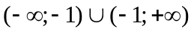. Вначале, чтобы составить общее представление о поведении функции построим ее график на промежутке 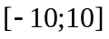.

Программа | Результат
figure(1)  fplot('1/(1+2^(1/(x+1)))',  [-10 10 -10 10],'.',0.00002)  xlabel('x')  ylabel('y')  grid on | 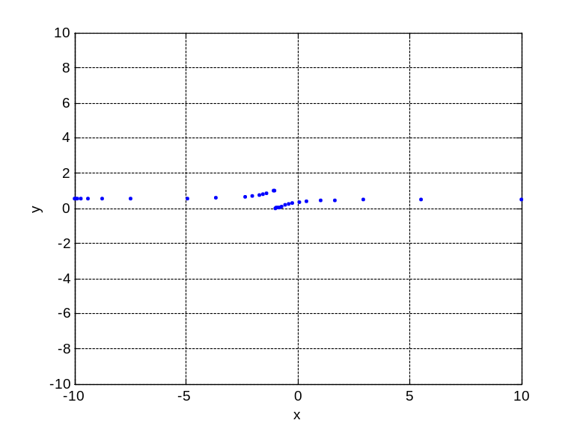

Сузив промежуток построения графика функции, уточним ее поведение вблизи точки разрыва.

Программа | Результат
figure(2)  fplot('1/(1+2^(1/(x+1)))',[-2 0 -2 2],'.',0.00002)  xlabel('x')  ylabel('y')  grid on | 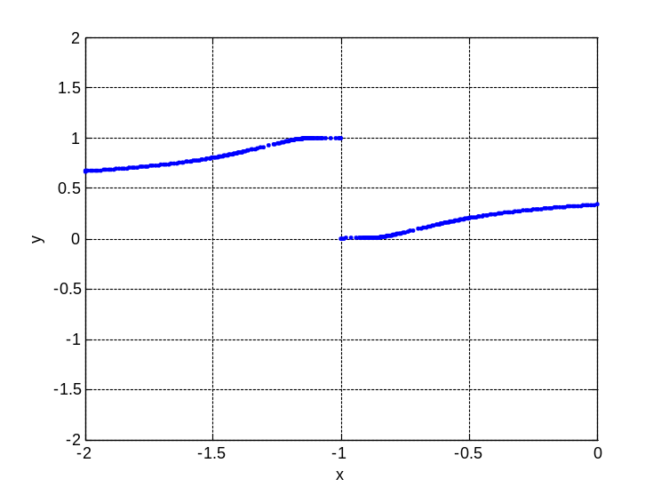
Выводы: функция имеет в точке 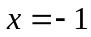 точку разрыва 1-го рода. По графику можно предположить, что скачок функции в точке разрыва 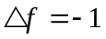.
Упражнения
Упражнение 1.
Провести качественный анализ функций на непрерывность: построить графики функций и по их виду классифицировать точки разрыва, найти скачки функции в точках разрыва 1-го рода, доопределить функцию до непрерывной в точках устранимого разрыва:
а) 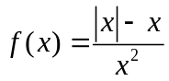; б) 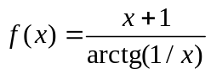; в) 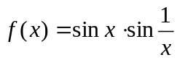; г) 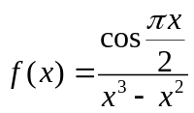.
Упражнение 2.
Используя графическую модель непрерывности функции, найти значение , при котором функция будет непрерывной, если 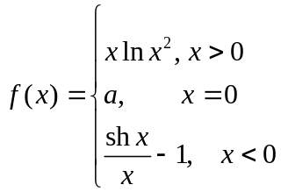.
Упражнение 3.
На прямолинейную нить с началом 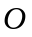 равномерно на расстоянии 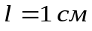 друг от друга нанизаны бусинки, первая из которых находится в точке . Нить однородна с линейной плотностью 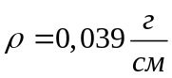, масса каждой бусинки равна 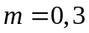г. Найдите формулу, выражающую зависимость массы 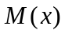 (в граммах) участка 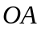 нити от его длины 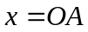 (в сантиметрах).
Постройте график функции на промежутке от 0 до 6 см. Опишите поведение функции с точки зрения непрерывности: укажите точки разрыва функции, значения односторонних пределов в точках разрыва, классифицируйте точки разрыва.
Список рекомендуемой литературы
- Мещеряков В.В. Задачи по математике с MATLAB&SIMULINK – М.: ДИАЛОГ-МИФИ, 2007
- http://matlab.exponenta.ru
- В.Г.Потемкин "Введение в Matlab" (v 5.3) http://matlab.exponenta.ru
- Амос Гилат. MATLAB. Теория и практика. 5-е изд./ Пер. с англ. Смоленцев Н.К. – М.:ДМК Пресс, 2016.

